1
10. Ders Kur'an Öğreniyorum Tecvid Dersleri İdğam-ı Misleyn Maalğunne
Eûzu billahi mineş-şeytânirracîm. Bismillahirrahmanirrahîm.
Merhaba değerli Kur'an Gönüllüleri bugünkü programımızda tecvit uygulamalarından İdğam-ı Misleyn Maalğunne konusunu birlikte örnekler üzerinde icra etmeye çalışacağız değerli kardeşlerim. Sevgili izleyenler Kur'an-ı Kerim tilavetinin yarısı ağzımızla dilimizle icra ettiğimiz kurallardan meydana gelirken yarısı da denizimizde icra ettiğimiz kurallardan meydana geliyor. Genizden gelen ses genizden gelen terennüm genizden gelen name Kur'an-ı Kerim'in tilavetine ayrı bir güzellik ayrı bir renk ayrı ayrı bir has katıyor. İşte bugünkü çalışmamızda yine genizde icra edeceğimiz yani Mim ve nun sesi üzerinde icra edeceğimiz bir konu İdğam-ı Misleyn Maalğunne
Nedir bu konu, İdğam-ı Misleyn Maalğunne? Bismillahirrahmanirrahim.
Eğer yani mim harfi ile mim harfi sakin bir Mim harfinden sonra harekeli bir mim harfi ayrı ayrı kelimelerde yan yana gelirler yine sakin bir nun harfinden sonra harekeli bir nun harfi birisi bir kelimenin sonunda diğeri de diğer kelimenin başında yan yana geldiklerinde onları şeddeleyerek okuyacağız ve aynı zamanda şeddelemimiz esnada da sesi genzimiz de akıtacağız genzimiz de akıttığım bu sesle beraber Kur'an-ı Kerim tilaveti İdğam-ı Misleyn Maalğunne kaidesiyle daha güzel daha leziz bir formata bürünmüş olacak.
Burada sakin bir mim harfi Cezmi var. Daha sonra yine bir mim harfi harekesi var. Bu iki Mim harfini ayrı ayrı okumak yerine lehum mi zor. Tecvit ne demekti, tecvit hem kolaylaştırmak hem de güzelleştirmek demekti. O zaman Mim harfine şuradaki Mim harfini şeddeli ve Ha harfinden Mim harfine şeddeli olarak geçiyoruz. Ve o esnada da ise sesi genizde ince bir tavırda ince bir formatta akıtıyoruz.
Meryem Süresi 50. Ayet.
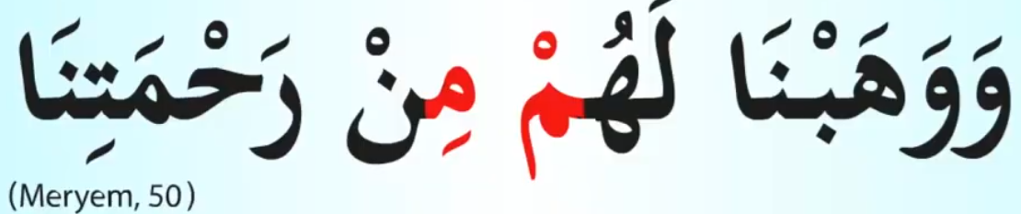
Taha Süresi 50. Ayet.
Sakin Mim uygulamalarına devam ediyoruz. Sakin mimden sonra harekeli mim sadece kelime üzerinde bir çalışma yapalım.
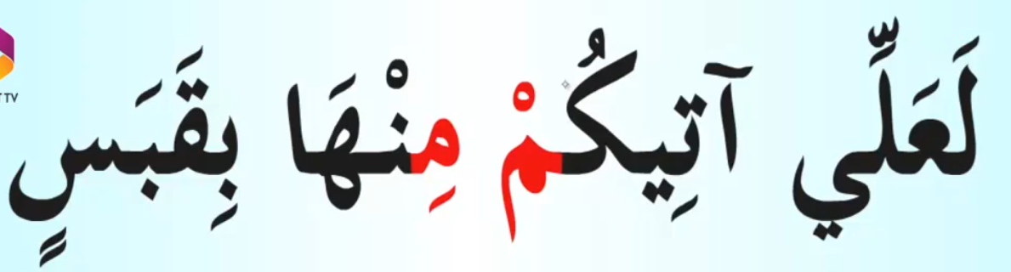
Evet ekrandan ayeti kerimeyi takip ediyoruz. Kulağımızla da beni takip ediyoruz. Böylece görüntüyle sesi birleştiriyoruz.
2
Taha Süresi 61. Ayet.
Sakin Mim harfinden sonra ötreli bir mim harfi ve tutma esnasında oradaki akıtma esnasında şeddelemek harekesi le mütenasip oluyor ikinci harfin harekesi ile uygun oluyor. Damme hareke olduğunda dolayısıyla tutma esnasında dudaklarımız değerli kardeşlerim tutma esnasında dudaklarımız önde oluyor.
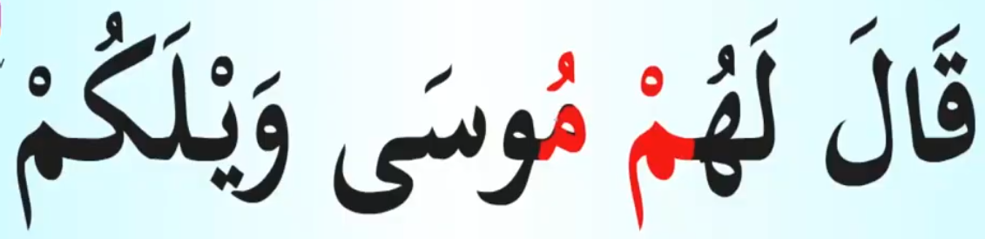
Taha Süresi 78. Ayet.
Evet yine güzel bir örnek ötre harekeden kesre hareke ye geçeceğiz. Dolayısıyla burada dudaklarımız İdğam-ı Misleyn Maalğunne icrası esnasında fıtri halinde olacak.
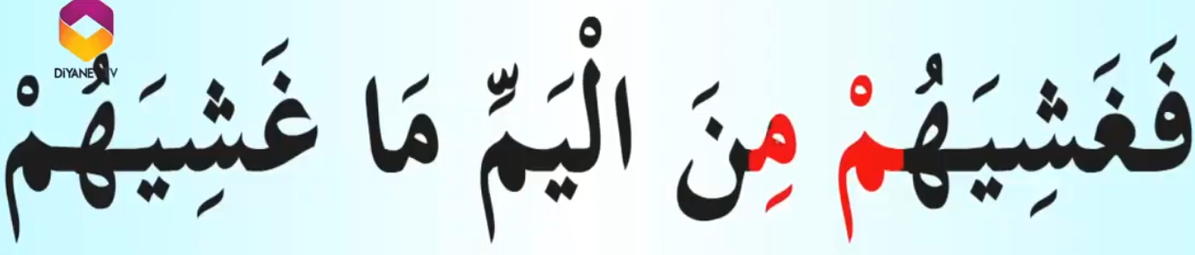
Şimdi beni dinliyorsunuz değerli kardeşlerim. Her zaman olduğu gibi ekrandan takip ediyoruz ayeti kelimeyi ve kulağınızda da beni dinliyorsunuz görüntüyle sesi birleştiriyoruz iyi bir ürün ortaya çıkıyor İnşallah.
Burada bir noktaya dikkatinizi çekmek istiyorum. Burada sakin Mim harfiyle harekeli mim harfi yan yana geldiğinden şeddeli bir Mim harfine dönüşüyor ve orada tutma yapıyoruz. Öyleyse demek ki böyle bir şekille değil de sadece Şedde ile olan Mim harflerini de aynı şekilde ve aynı oranda aynı güzellikte tutma yapıyoruz. Demek ki şeddeli Mim harflerinde ve şeddeli nun harflerinde aynı şekilde İdğam-ı Misleyn Maal Gunne olduğu gibi bir uygulama yapıyoruz ve orada da sesi genzimizi akıtıyoruz.
Burada görebilmemiz açısından renklendirmeyi kaldırdık değerli kardeşlerim artık nerede İdğam-ı Misleyn Maal Gunne olduğunu beraberce görmeye çalışacağız. Ne olduğunu beraberce görmeye çalışacağız. Yani sakin nun harfinden sonra harekeli bir nun harfi ayrı ayrı kelimede Bir önceki konumuz İdğam-ı Maalğunne işte burada uygulamayı yapıyoruz. Beraberce daha önceki uygulamalarımızı da dikkate alarak hangi tecvit kaidelerinin olduğunu görelim.
Taha Süresi 53. Ayet.
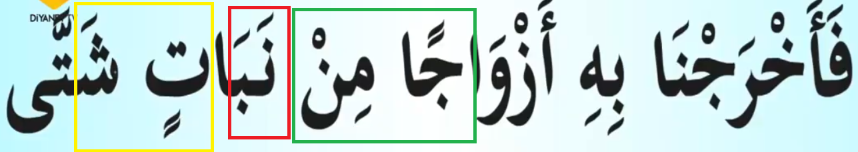
Yeşil olan; İdğam-ı MisleynMaalğunne. Kırmızı olan, İdğam-ı Maalğunne ve sarı olan ise ihfa.
3
Sesi genizimizde akıtacağız ve böylece ayeti kerime ayrı bir güzellikte Efendim ayrı bir haz ayrı bir lezzette Tilavet edilmiş olacak.
Taha Süresi 65. Ayet.
Kuralımız nerede sakin nun harekeli nun ayrı ayrı kelimelerde ama yan yana gelmiştir ayrı ayrı kelimelerde yan yana gelmişler Evet Ayrı ayrı kelimelerde sakin nun harekeli nun yan yana gelmiş birincisini iptal ediyoruz ikincisini şeddeliymiş gibi okuyoruz.
Değerli kardeşlerim beraber icra edelim. Evet hazırlanalım kendimize güvenelim cesaretimiz gelsin ve ağzımızdan burnumuzdan gelen o güzel ritmi o güzel sesi o güzel nameyi kulağımızda hissedelim.
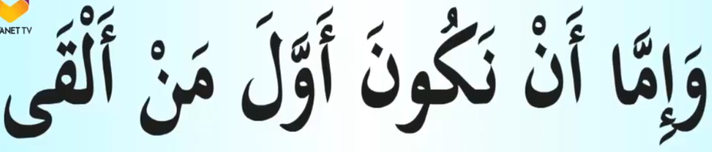
Taha Süresi 72. Ayet.
Sakin nun ve sakin nun harfinden sonra cezimli nun harfinden sonra harekeli bir nun harfi.
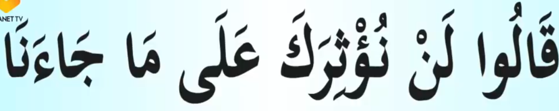
Taha Süresi 91. Ayet.
Evet hepsini Kr'an-ı Kerim'de seçtiğimiz enfes örnekler çok güzel. Yine sakin nun ve harekeli nun Evet fetha harekede fetha hareke geçiyoruz burada dudaklarımız fıtri halde Kur'an-ı Kerim'i Tilavet ediyoruz.
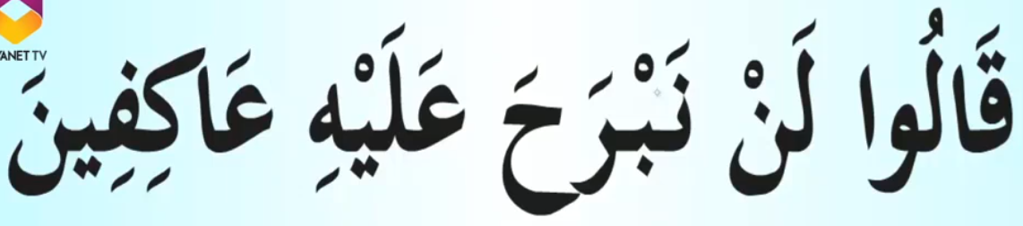
Değerli kardeşlerim değerli Kur'an Gönüllüleri değerli Kur'an sevdalıları şimdi beraber tekrar edelim aynı tavırla Aynı sesle yapmaya çalışalım ve kendimize kendimizde bu güveni hissedelim değerli kardeşlerim hem kulağımı dikkat edelim hem de okurken çıkardığımız sese lütfen dikkat edelim.

4
Kıyamet suresi 4 ayeti kerimede enfes bir örnek.
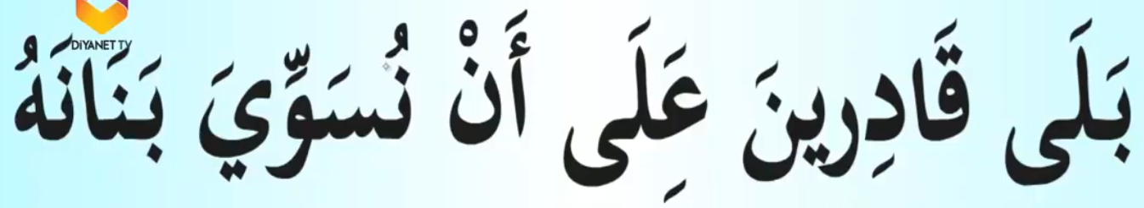
Kısaca özetlemek gerekirse değerli kardeşlerim bugünkü programımızda Yani sakin Mim ve sakin nun harflerinden sonra aynı cins harfler geldiğinde icra ettiğimiz kuralı birlikte görmeye çalıştık programımızın sonuna geldik Bir sonraki programda görüşmek dileğiyle hepinizi Allah'a emanet ediyorum Allah'ın selamı rahmeti bereketi bütün güzellikleri üzerimiz olsun değerli kardeşlerim.

